附件1
活动举办的具体地点及乘车路线

一、举办地点
酒店名称：长春市乾元景阳饭店
酒店地址：长春市绿园区景阳大路与洛阳路交汇3255号卫生监督所院内
酒店电话：0431-81910869
酒店位置图：
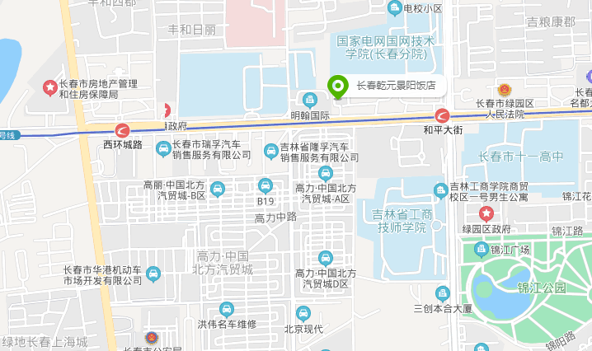

二、乘车路线
（一）火车站至酒店
1. 从长春站出发，乘坐地铁1号线（长春站）上车，至解放大路站，换乘地2号线至和平大街站下车，A口出站，西行300米左右。全程约10公里，正常交通状态下30分钟左右即可到达。
2. 从长春西站出发，乘坐地铁2号线（长春西站）上车，至和平大街站下车，A口出站，西行300米左右。全程约7.5公里，正常交通状态下15分钟左右即可到达。
3. 从长春南站出发，步行170米，轻轨3号线（南湖大路站）上车，到解放桥站下车，站内换乘2号线至和平大街站下车，A口出站，西行300米左右。全程约7.5公里，正常交通状态下35分钟即可到达。
（二）机场至酒店
从长春龙嘉国际机场出发，乘坐长春机场巴士1号线，到南关站下车，换乘2号线（南关站）至和平大街站下车，A口出站，西行300米左右。全程约40公里，正常交通状态下1小时40分钟左右即可到达。
发车时间：首班：首班航班落地30分钟内;末班：末班航班落地30分钟内;高峰期间客满即走，平峰期间不超过30分钟 。

